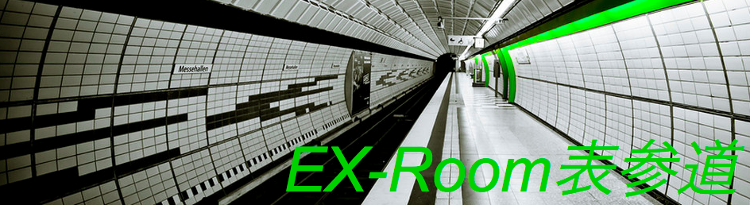

〒150-0001 東京都渋谷区神宮前4-8-6 メイプルハウスB1F
Eメール： genichiide@gmail.com

●地下鉄銀座線・半蔵門線・千代田線「表参道」駅A2出口より徒歩3分
●駐車場はございませんので近隣の有料パーキングをご利用ください。
EX-Room表参道
キラー通り Killer St.

↑赤坂
To Akasaka
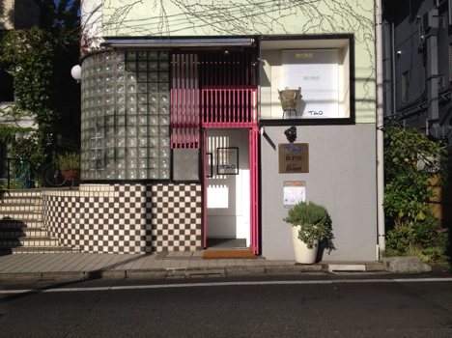

ワタリウム美術館
Watarium Musium

青山通り Aoyama-Dori Ave.
とんかつまい泉
Maisen Restaurant
入口Entrance
フライングタイガー
Flying Tiger
アップルストア
Apple Computer Store
交番Police Box
メトロ表参道駅A2出口
Metro Omotesando Sta. A2 Exit
←JR原宿駅
Harajyuku Sta.
表参道ヒルズ
Omotesando Hills

表参道 Omotesando Ave.
みずほ銀行
Mizuho Bank
↓渋谷
To Shibuya

